Школьный вестник

ВЫПУСК 7
31 МАРТА 2021г.

Поздравляем с Днём рождения!!!
Тулинову Марию
Викторовну
01.03

Милые женщины и девочки!
Пусть всегда женский день не кончается,
Пусть поют в Вашу честь ручейки,
Пусть солнышко Вам улыбается,
А мужчины Вам дарят цветы.
С первой капелью, с последней метелью,
С праздником ранней весны
Вас поздравляем, сердечно желаем
Радости, счастья, здоровья, любви!

В этом номере:
Всемирный день гражданской обороны

2

«В марте есть такой денек»
3
Международный день борьбы
с наркоманией и
наркобизнесом

2

5

«Масленица пришла –
веселиться пора»

7
Осторожно! Весенний лед!

8
Истории из реальной
Школьной жизни

Всемирный день гражданской обороны
1 марта - Всемирный день гражданской обороны. Это праздник доблести, мужества и ответственности, с которыми герои - спасатели подходят к своей работе!
Ежегодно 1 марта в мире отмечается Всемирный день гражданской обороны. В 1931 году по инициативе нескольких государств французский генерал медицинской службы Жорж Сен-Поль основал в Париже «Ассоциацию Женевских зон» — «зон безопасности», для создания посредством двухсторонних и многосторонних соглашений локальных зон безопасности во всех странах, впоследствии ассоциация была преобразована в Международную организацию гражданской обороны (далее – МОГО). В 1972 году МОГО получила статус межправительственной организации.
В настоящее время в МОГО входят 50 стран, еще 16 государств имеют статус наблюдателя. Всемирный день гражданской обороны, установленный в 1990 году, отмечается в странах — членах МОГО —с целью пропаганды знаний о гражданской обороне и поднятия престижа национальных служб спасения. День 1 марта выбран не случайно, именно в этот день вступил в силу устав МОГО, который одобрили 18 государств. Среди направлений деятельности МОГО следует выделить следующие: подготовка национальных кадров в области управления в период чрезвычайных ситуаций; оказание технической помощи государствам в создании и совершенствовании систем предупреждения чрезвычайных ситуаций и защиты населения; пропаганда опыта и знаний по гражданской обороне и вопросам управления в период чрезвычайных ситуаций.
Что касается нашей страны, то она вступила в МОГО в 1993 году. А отмечать праздник «Всемирный день гражданской обороны» в России начали с 1994 года. Празднование 1 марта праздника «Всемирный день гражданской обороны» позволяет привлечь внимание современного общества к важным задачам, которые выполняются национальными службами гражданской защиты и обороны разных стран. Основными задачами является спасение жизни и окружающей среды. Организацию и ведение гражданской обороны можно назвать одной из главных функций государства. Гражданская оборона вносит большой вклад в обеспечении безопасности государства.
В нашей стране история Гражданской обороны началась 4 октября 1932 года, именно в этот день была создана местная противовоздушная оборона (МПВО), которая являлась составной частью системы противовоздушной обороны страны. Правительство РФ 22 февраля 1993 года выпустило распоряжение о том, что в МОГО Российскую Федерацию должно представлять МЧС России. В 2012 году гражданской обороне Российской Федерации исполнилось 80 лет.

Сенченко Тимофей, 5 класс

Международный день борьбы с наркоманией и наркобизнесом
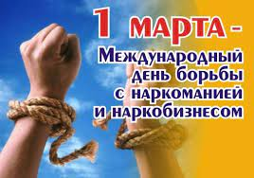
Генеральная Ассамблея ООН в 1987 г. провозгласила этот день Международным днем борьбы с наркоманией и незаконным оборотом наркотиков, определив тем самым всю важность проблемы и проявив свою решимость расширять международное сотрудничество для достижения цели – мирового сообщества, свободного от наркомании.
В течение последних лет проблема немедицинского потребления наркотических средств, психотропных, токсических и других одурманивающих веществ стала актуальной для большинства стран мира.
Сегодня наркомания поразила все страны мира, число употребляющих наркотики превышает 200 млн. человек. По самым приблизительным оценкам специалистов, от 3 до 4 процентов жителей планеты употребляют наркотики.
Распространение наркомании в странах, представляет глобальную угрозу здоровью населения, экономике стран, правопорядку и безопасности государств.
Чрезвычайно настораживающим является факт того, что современные наркотические средства способны сформировать наркотическую зависимость буквально за несколько приемов. Последствия этого заболевания чрезвычайно опасны, так как происходят грубые нарушения функций внутренних органов, нервной системы и деградация личности. Наркоманы подвержены риску заражения и способствуют распространению ВИЧ–инфекции, вирусного гепатита, болезней, передающихся половым путем и других опасных инфекционных заболеваний.
При передозировке нарушается работа основных органов: сердца, головного мозга, почек, легких и печени, развиваются различные осложнения. Нередко пациенты с наркоманией умирают и от сопутствующих заболеваний, таких как гепатит, СПИД, заражения крови.
Нам не следует забывать, что наркозависимость – это болезнь молодежи, самой активной прослойки нашего общества. Достаточно высокая информированность подростков и молодежи о неблагоприятном влиянии наркотических веществ на организм человека не становится препятствием для их употребления. Наиболее распространенными причинами приобщения к наркотикам являются банальное любопытство, подражание значимому человеку или членам какой-либо компании, в которую подросток хочет быть принят; усвоение характерных для данной компании манер; стремление к самостоятельности, независимости, взрослости; ложное представление о наркотике как о средстве, способствующем снятию стресса и проблем межличностного общения.
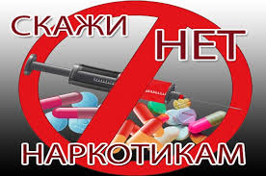
На государственном уровне профилактика наркотической зависимости включает 2 компонента:
1 - меры по ограничению распространения наркотиков;
2 - антинаркотическую пропаганду, обеспечиваемую средствами массовой информации и социальными институтами.
С целью минимизации последствий наркомании, своевременного реагирования и выработки адекватных ответных мер на новые тенденции наркопотребления Министерством здравоохранения постоянно проводится работа по совершенствованию форм и методов оказания медицинской помощи.
Вместе с тем, целесообразно последовательно проводить работу по профилактике наркомании в школах и ПТУ. В целях раннего выявления употребляющих наркотические средства нужно последовательно внедрять тестирование школьников на употребление наркотических средств в строгом соответствии с законодательством.
Школьные программы должны стать наиболее распространенной формой антинаркотического просвещения. Акцент в работе по профилактике наркомании должен быть сделан на работу с подростками и их родителями.

Спинко Дмитрий, 11 класс

«В марте есть такой денек»
В первый месяц весны 8 числа в мире празднуют прекрасный женский праздник. Во многих странах бывшего СНГ, в том числе России и Украине, в Англии и Франции, Германии и США он известен под названием «Международный женский день», в Армении – День материнства и красоты (7 апреля), а в Белоруссии и Узбекистане – День матери. Но какое бы название не носил этот светлый праздник, суть его в странах с совершенно разными культурами одинакова. В этот день мужчины всего мира поздравляют самых дорогих и близких женщин и благодарят за радость и любовь, за нежность и тепло, за то, что в мире были созданы такие хрупкие и одновременно сильные (не физически, но духовно) существа. Женщина – это мудрая бабушка, ласковая мать, нежная супруга, на глазах подрастающая дочь. В дань уважения и любви все мужчины мира накануне самого яркого весеннего праздника, бросив все дела, бегают в поисках подарка для неё - единственной и неповторимой, обворожительной и временами такой непонятной, но самой дорогой и любимой…
В России женский праздник берёт своё начало с 1913 г. Именно в этом году здесь впервые были рассмотрены вопросы о предоставлении права голоса женщинам и государственном обеспечении материнства. Но только лишь с приходом Советской власти в 1917 г. женский день был провозглашён государственным праздником и женщины получили право голоса.
С 1 марта по 6 марта в МБОУ СОШ Мариинского СП прошли классные мероприятия, посвященные Международному женскому дню. Мальчики с большим удовольствие поздравляли девочек и дарили им подарки. 8 класс подготовил прекрасное видеопоздравление для женского коллектива нашей школы.
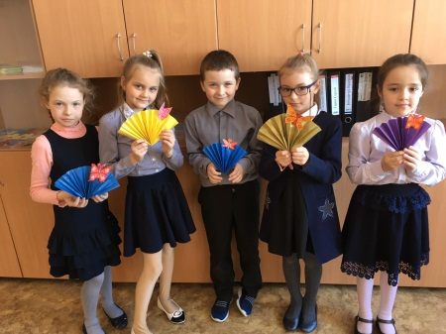
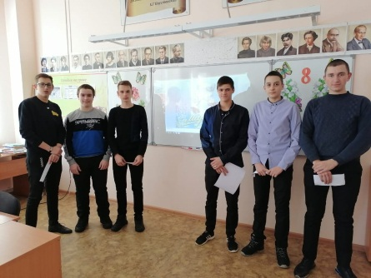
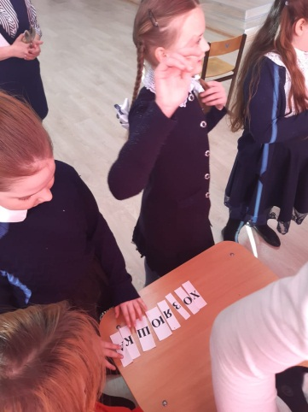
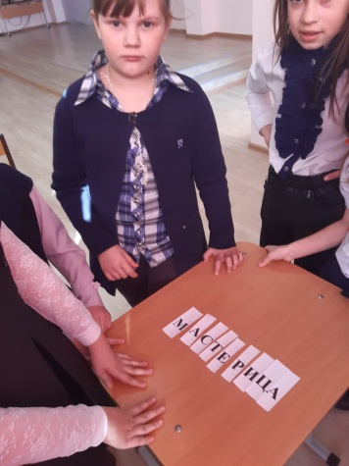
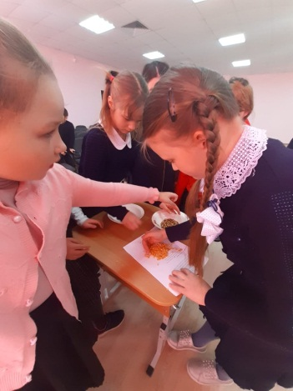
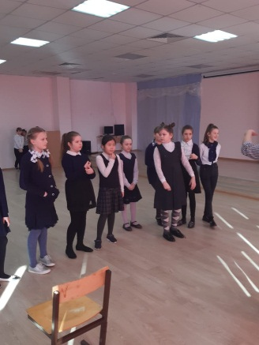
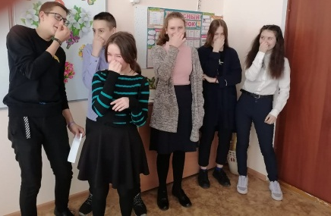
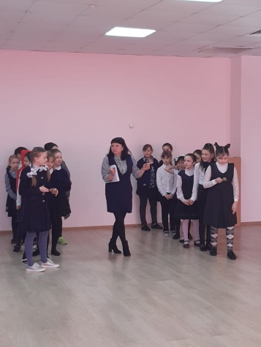
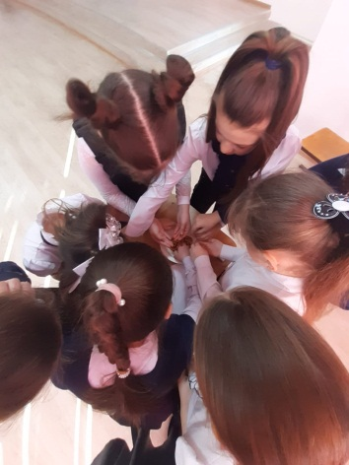

Кармишина Виктория, 7 класс

«Масленица пришла – веселиться пора»
Многие люди с трепетом ожидают наступления Масленицы, традиции празднования которой уходят вглубь нашей истории. Как и в былые времена, этот праздник встречают с размахом, с песнопениями, танцами и конкурсами.
Самыми популярными забавами, которые раньше устраивали в селах, были: кулачные бои, поедание на время блинов, катания на санях, лазанье на столб за призом, игры с медведем, сжигание чучела, купание в прорубях. Главным угощением как раньше, так и сейчас являются блины, которые могут иметь различную начинку. Их пекут каждый день в больших количествах.
Отмечают праздник с понедельника по воскресенье. На Масленой неделе каждый день принято проводить по-своему, соблюдая традиции наших предков.
Понедельник — «Встреча Масленицы»
В этот день начинают печь блины. Первый блин принято отдавать бедным и нуждающимся людям. В понедельник наши предки готовили чучело, одевали его в лохмотья и выставляли на главной улице деревни. Оно стояло на всеобщем обозрении до воскресения.
Вторник — «Заигрыш»
Его посвящали молодежи. В этот день устраивали народные гуляния: катались на санях, ледяных горках, каруселях.
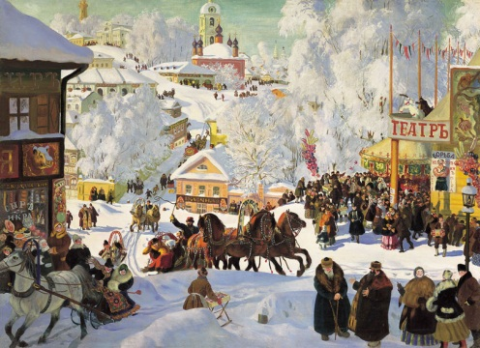
Среда — «Лакомка»
В этот день звали в дом гостей. Их угощали блинами, медовыми пряниками и пирогами. В среду было принято потчевать блинами своих зятьев, отсюда пошло выражение «Пришел зять, где сметаны взять?». Также проводились конные бега и кулачные бои.
Четверг — «Разгуляй»
С этого дня начинается Широкая Масленица, которая сопровождается играми в снежки, катанием на санках, веселыми хороводами и песнопениями.
Пятница — «Тещины вечерки»
В этот день зятья приглашали тещу в свой дом и угощали вкусными блинами.
Суббота — «Золовкины посиделки»
Невестки приглашали в свой дом сестер мужа, беседовали с ними, угощали блинами и дарили подарки.
Воскресенье — «Прощеное воскресенье»
В воскресенье прощались с зимой, провожали Масленицу и символично сжигали её чучело. В этот день принято просить у знакомых и родных прощения за те, обиды, накопившиеся за весь год.
На самом деле Масленица является языческим праздником, который был со временем изменен под «формат» православной церкви. В дохристианской Руси празднование называли «Проводы зимы».
Наши предки почитали солнце, как Бога, поэтому и появилась традиция печь круглы, по форме напоминающие солнце, лепешки. Считалось, что съев такое кушанье, человек получит частичку солнечного света и тепла. Со временем лепешки заменили блинами.
МБОУ СОШ Мариинского СП провела праздник проводы зимы – Масленица. Ученики школы участвовали в различных конкурсах, а также ели блины. Завершилось все сожжением чучела. Дети с радостью играли, веселились, водили хороводы, радовались приходу весны.
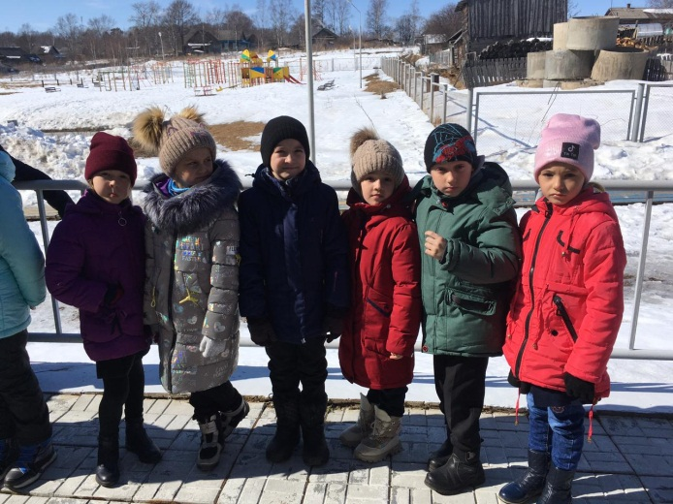
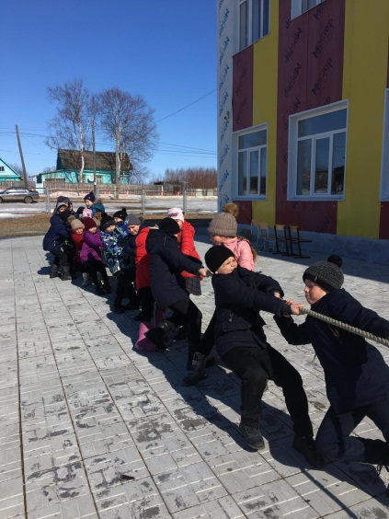
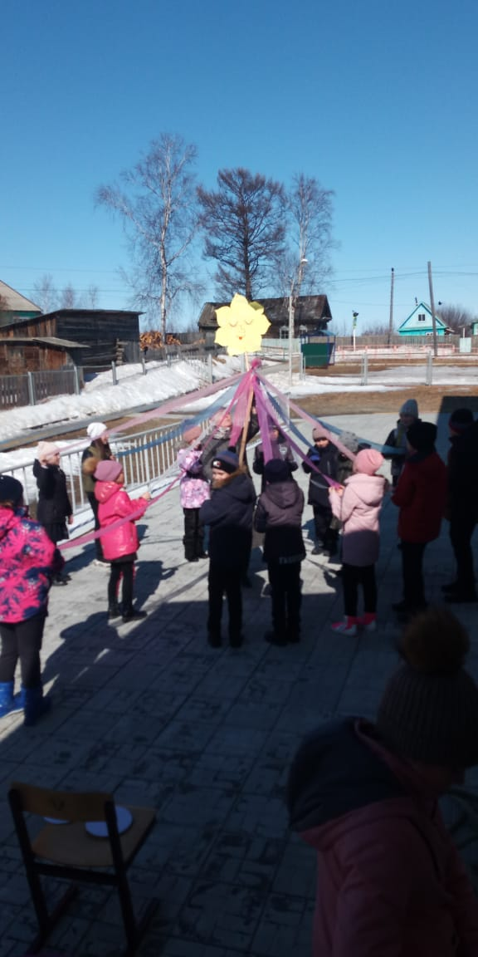

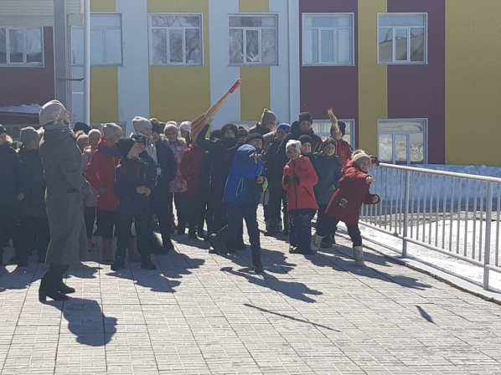
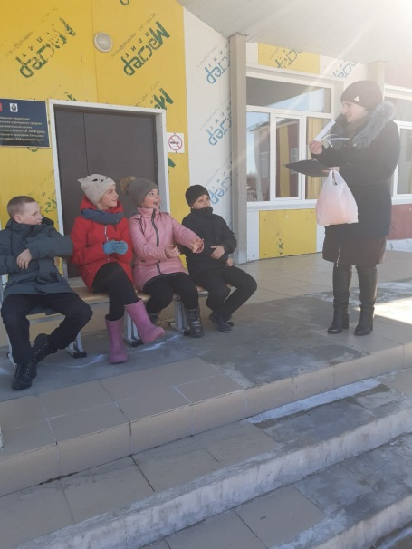
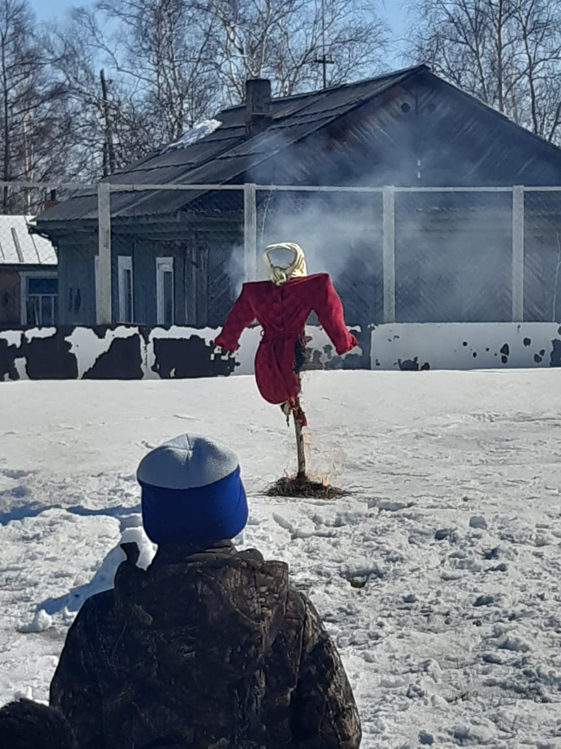

Сомик Дарья, 5 класс

Осторожно! Весенний лед!
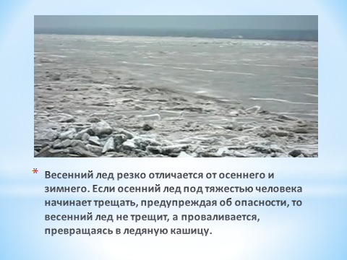
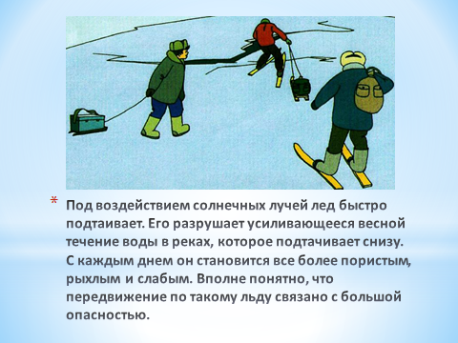
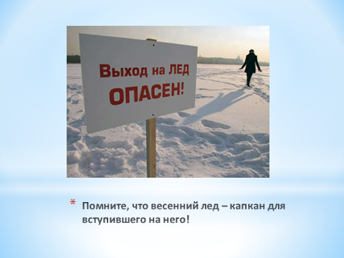
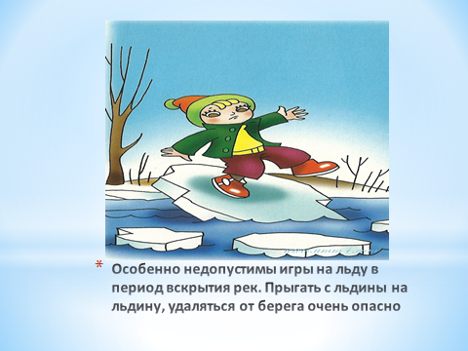

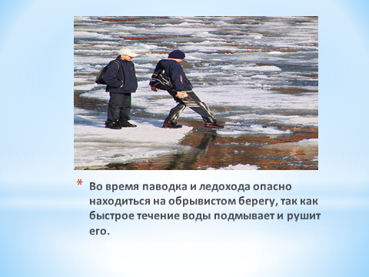
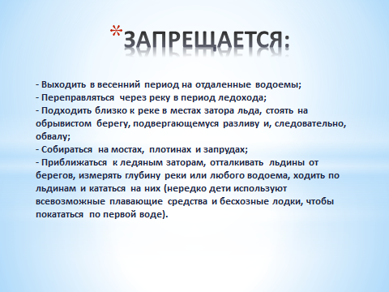
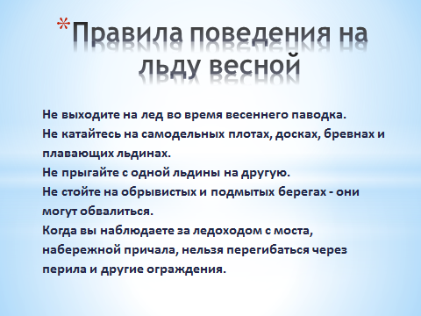
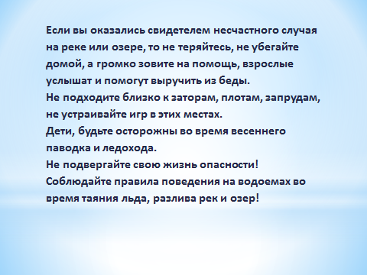

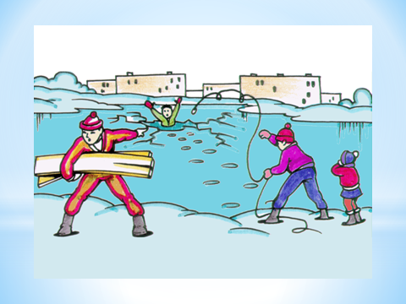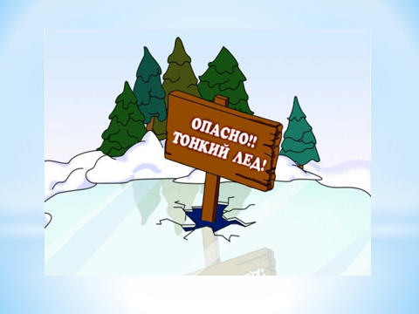

Перевалов Захар, 6 класс

Истории из реальной школьной жизни

«Говорящая свинья»
Было дело в первом классе, на уроке литературного чтения. Учительница с линзами очков в толстой оправе выразительно прочла детям отрывок из «Трех поросят». Добралась она до момента, где один из героев пытается для строительства дома своего найти стройматериалы. «Поросенок спросил у крестьянина с возом полным сена: — “Прошу прощения, сэр, не можете ли вы со мной поделиться сеном?Оно мне нужно для строительства дома.” Отложив книгу в сторону, учительница обратилась к ученикам: — Класс, каков был ответ крестьянина, по вашему мнению? Руку подняло несколько детей. Учительница позволила ответить мальчику, сидящему на задней парте. Тот, довольный собой встал и заявил: — Я считаю, что он после реплики поросенка сказал: — «Обалдеть! Говорящая свинья!» Долго смеялась учительница, вскоре и урок подошел к концу…
«Все не то и все не так»
Выпускной 9 класс, экзамен. В кабинет входит ученик. Члены комиссии не обращают на него внимания, заняты чем-то. Тот подходит к столу, где разложены билеты. Смотрит на них, мнется, с ноги на ногу переступает, не знает, какой взять. Тянет наконец-то один, в этот момент учительница отрывается от своей писанины, смотрит на школьника и говорит ему: — Ну? Что, не тот попался? Он ей честно отвечает: — Да здесь все не те…

«Грамотная Маша»
Забирает мама со школы дочку, ученицу 4 класса. Та делится с родительницей своими впечатлениями об очередном «трудовом» дне. Говорит:
— Мам, меня так сегодня одноклассники насмешили. Почти все, у кого не спрашивала, с ошибкой на диктанте написали слово «шоколад».
— Как же они его написали?
— Через «Ы», получилось «шЫколад». Вот умора.
— А ты как написала это слово?
Та, явно довольная собой, отвечает:
— Ну, я же помню, что «жи» и «ши» с буквой «и» пиши. Я так и написала «шИколад».

Васильева Елизавета, 6 класс

